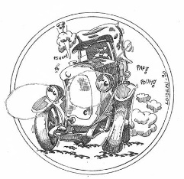 

**Les Vieilles Soupapes d’Artois**

**organisent**

**leur 3ème bourse automnale extérieure et intérieure**

**de 8h00 à 17h00**

1€ le mètre en salle

1€ le mètre en extérieur

***Un café offert aux participants***

**DIMANCHE 03 NOVEMBRE 2019**

**à la SALLE d’ARLEUX-EN-GOHELLE**

**Salle de 300m2**

*Présence souhaitée jusqu’à 16h00*

**✂**

**BULLETIN D’INSCRIPTION** (à retourner au 9 rue Pasteur – 62144 CARENCY)

**NOM – PRENOM : ---------------------------------------------------------------------------------------**

J’EXPOSERAI : 🞏 Pièces autos/motos 🞏 Documentation

🞏 Miniatures 🞏 Autres (à préciser)

NOMBRE de MÈTRE(s) : ----------------- ou NOMBRE de MÈTRE(s) en extérieur : -----------

TÉLÉPHONE et/ou ADRESSE MÈL : --------------------------------------------------------------

N° Carte d’identité : --------------------------------------------------------------------------------------

ou N° du registre des commerces pour les professionnels : ----------------------------------